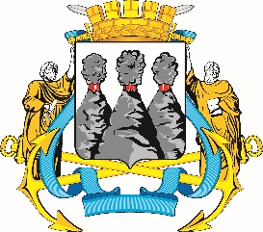
ГОРОДСКАЯ ДУМА
ПЕТРОПАВЛОВСК-КАМЧАТСКОГО ГОРОДСКОГО ОКРУГА

РЕШЕНИЕ

от 31.10.2018 № 306-р
14-я сессия
г.Петропавловск-Камчатский

О награждении Почетными грамотами Городской Думы Петропавловск-Камчатского городского округа работников Управления делами администрации Петропавловск-Камчатского городского округа

В соответствии с Решением Городской Думы Петропавловск-Камчатского городского округа от 31.10.2013 № 145-нд «О наградах и почетных званиях Петропавловск-Камчатского городского округа» Городская Дума Петропавловск-Камчатского городского округа

РЕШИЛА:

1. Наградить Почетными грамотами Городской Думы Петропавловск-Камчатского городского округа за безупречную и эффективную муниципальную службу, высокий профессионализм и в связи с празднованием Дня юриста следующих работников Управления делами администрации Петропавловск- Камчатского городского округа:
Брызгина Константина Викторовича – заместителя Главы администрации Петропавловск-Камчатского городского округа – руководителя Управления делами администрации Петропавловск-Камчатского городского округа;
Корнейчук Татьяну Геннадьевну – начальника правового отдела;
Останину Марианну Геннадьевну – заместителя начальника правового отдела;
Цыплакову Валентину Георгиевну – главного специалиста-эксперта общего отдела.
2. Разместить настоящее решение на официальном сайте Городской Думы Петропавловск-Камчатского городского округа в информационно-телекоммуникационной сети «Интернет».

Председатель Городской Думы  Петропавловск-Камчатского городского округа |  | Г.В. Монахова

